一、

1、间距60px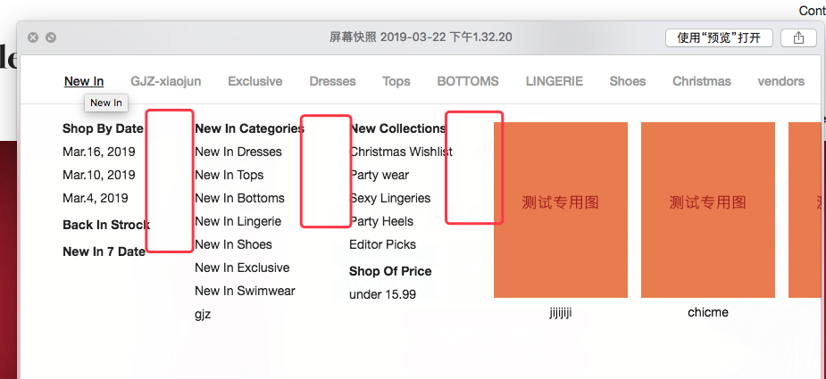

二、

1、这两个线是一样的颜色

2、二级分类左对齐

3、那个箭头用我传上去的箭头 （界面上用的都是这个箭头 统一一下调性）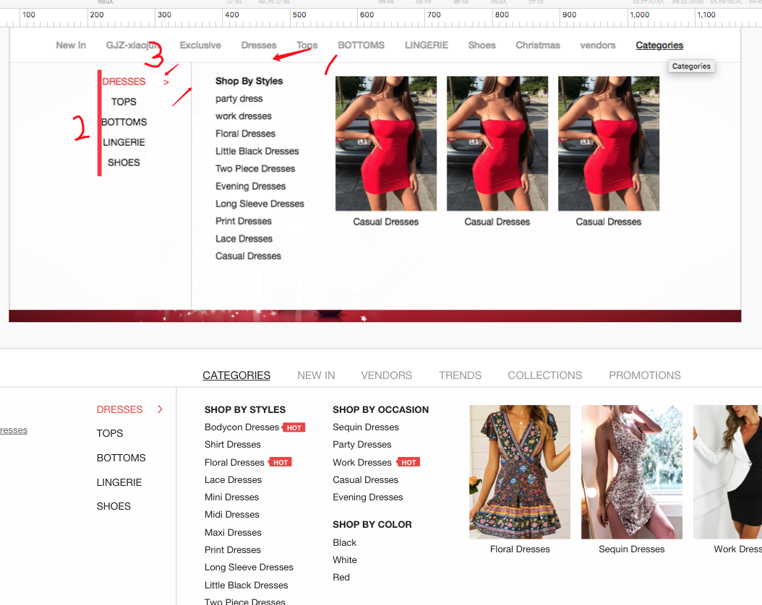

三、菜单距下的间距小一些！小一些！